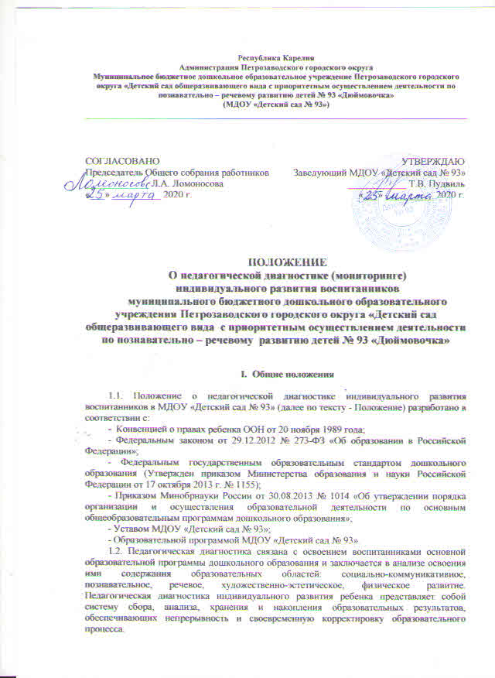

Образовательные результаты - информация о развитии воспитанников ДОУ и результатах освоения Образовательной программы ДОУ.

1.3. Положение распространяется на деятельность всех педагогических работников ДОУ осуществляющих профессиональную деятельность в соответствии с трудовыми договорами.

**II. Основные цели, задачи и принципы педагогической диагностики индивидуального развития ребенка**

2.1. Цель педагогической диагностики состоит в оценке эффективности педагогических действий для дальнейшего планирования образовательной деятельности с ребенком. Педагогическая диагностика проводится педагогом в ходе внутреннего мониторинга становления показателей развития личности ребенка.

2.2. Задачи педагогической диагностики:

- индивидуализация образования (в т.ч. поддержка ребенка, построение образовательной траектории для детей, испытывающих трудности в образовательном процессе или имеющих особые образовательные потребности.);

- оптимизация работы с группой детей.

2.3. Основными принципами системы оценки индивидуального развития детей являются:

* комплексность,
* непрерывность,
* диагностичность (наличие критериев),
* уровневость,
* доступность результатов для родителей (законных представителей) воспитанников, педагогов (непосредственно работающих с ребенком), обобщенной информации для различных групп потребителей (педагогический совет ДОУ )

2.4. Педагогическая диагностика:

* позволяет фиксировать уровень актуального развития дошкольника и оценивать его динамику;
* учитывает зону ближайшего развития ребенка по каждому из направлений;
* позволяет рассматривать весь период развития ребенка как единый процесс без условного разделения на разные возрастные этапы, «привязанные» к паспортному возрасту, при этом учитывает возрастные закономерности развития, опираясь на оценку изменений деятельности дошкольника;
* учитывает представленные в Программе целевые ориентиры, но не использует их в качестве основания для их формального сравнения с реальными достижениями детей.

1. **Организация проведения оценки индивидуального развития**

3.1. Мониторинг осуществляется в форме регулярных наблюдений педагога за детьми в повседневной жизни и в процессе непосредственно образовательной деятельности с ними.

Мониторинг в форме наблюдения проводится на протяжении всего учебного года во всех возрастных группах. Выявленные показатели развития каждого ребенка фиксируются педагогом. Фиксация результатов (входная и итоговая диагностики) проводятся в сентябре (первые 10 дней месяца) и мае (последние 10 дней месяца).

3.2. Результаты оценки индивидуального развития ребенка вносятся воспитателями и специалистами ДОУ в карты педагогической диагностики, сводные по картам предоставляются старшему воспитателю. В конце учебного года проводится сравнительный анализ результативности образовательного процесса и на основе анализа ставятся задачи для планирования индивидуальной образовательной деятельности с ребенком на следующий учебный год.

3.3. Распределение функций при оценке индивидуального развития ребенка:

* старший воспитатель обеспечивают условия объективного проведения оценки индивидуального развития ребенка (минимизируя риски субъективных оценок): выбирает методики и параметры оценки результатов, консультируют педагогов, испытывающих сложности в проведении педагогической диагностики;
* специалисты ДОУ проводят педагогическую диагностику (музыкальные руководители)  своего направления развития личности воспитанников, анализируют результаты, формулируют причины успехов или неудач, намечают пути коррекции;
* воспитатели проводят оценку индивидуального развития воспитанников,  анализируют результаты, формулируют причины успехов или неудач, намечают пути коррекции.

1. **Инструментарий оценки индивидуального развития ребенка**

4.1. Оценка индивидуального развития осуществляется через наблюдения, беседы, анализ продуктов детской деятельности, в процессе непосредственно организованной деятельности.

4.2. Оценка индивидуального развития ребенка проводится по следующим уровням показателей:

- показатель сформирован (высокий уровень - 3 балла) - наблюдается в самостоятельной деятельности ребёнка, в совместной деятельности со взрослым;

- показатель в стадии формирования (средний уровень - 2 балла) - проявляется неустойчиво, чаще при создании специальных ситуаций, провоцирующих его проявление: ребёнок справляется с заданием с помощью наводящих вопросов взрослого, даёт аналогичные примеры;

- показатель не сформирован (низкий уровень - 1 балл) - не проявляется ни в одной из ситуаций, на все предложения взрослого ребёнок не даёт положительного ответа, не в состоянии выполнить задание самостоятельно.

Оценки «высокий уровень» и «средний» отражают состояние нормы развития и освоения Образовательной программы.

Если по каким-то направлениям преобладают оценки «низкий уровень», следует усилить индивидуальную работу с ребёнком по данному направлению с учётом выявленных проблем, а также при взаимодействии с семьёй по реализации Образовательной программы.

4.3. По результатам педагогической диагностики составляются индивидуальные рекомендации по коррекции развития ребёнка.

4.4. Методологическая основа педагогической диагностики:

Для проведения педагогической диагностики используются  параметры педагогической диагностики индивидуального развития детей от 3 до 8 лет, разработанные ГАУ ДПО РК «КИРО». Выделенные показатели отражают основные моменты развития дошкольников, те характеристики, которые складываются и развиваются в дошкольном детстве и обуславливают успешность перехода ребенка на следующий возрастной этап.

1. **Контроль**

5.1. Контроль проведения и объективности оценки индивидуального развития ребенка осуществляется заведующей и старшим воспитателем посредством следующих форм:

- ежедневный текущий контроль;

- тематический контроль;

- оперативный контроль;

5.2. Виды деятельности в рамках контроля:

- педагогические наблюдения;

- изучение и анализ документации;

- собеседования.

1. **Организация работы с результатами оценки**

**индивидуального развития ребенка**

6.1. Результаты оценки индивидуального развития детей обсуждаются на педагогических заседаниях ДОУ для выработки индивидуальных траекторий развития, разработки индивидуальных программ.

6.2. Обобщенные результаты оценки индивидуального развития детей могут  использоваться в проблемно-ориентированном анализе деятельности ДОУ в целях принятия управленческих решений.

6.3. Основными пользователями информации о результатах оценки индивидуального развития детей являются:

- родители (законные представители) воспитанников,

- педагоги (непосредственно работающие с ребенком).

6.4. Пользователями обобщенной информации о результатах индивидуального развития детей является:

- педагогический совет ДОУ.

1. **Документация**

7.1. Результаты оценки индивидуального развития детей, хранятся у педагогов, а сводная таблица результатов в электронном виде в методическом кабинете. Обновляются по мере необходимости.